国家能源局山西监管办公室文件

晋监能稽查〔2023〕32号

山西能源监管办2023年度12398能源监管
热线投诉举报处理情况通报

国网山西省电力公司、晋能控股集团有限公司、华新燃气集团、山西焦煤集团、潞安化工集团、华阳集团、各增量配网企业：
2023年，山西能源监管办12398能源监管热线（以下简称12398热线）共收到有效信息6415件，其中：投诉举报245件，办结投诉举报246件（含往期结转）。现将有关情况通报如下：
一、年度接收情况
2023年，12398热线共收到有效信息6415件，同比增加11.83%。其中：投诉201件，同比减少63件；举报44件，同比增加6件。
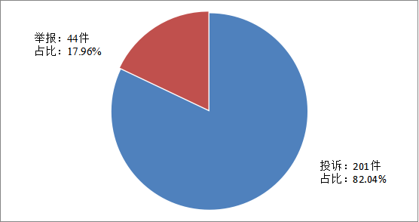
图一 2023年度接收投诉举报分布图

（一）分类情况
1.按被投诉举报行业分类
电力行业排在首位，有效信息数量为3597件，占全部有效信息的56.07%；其中受理的投诉举报数量240件，占全部投诉举报数量的97.96%。群众反映问题主要集中在供电服务、电力安全、市场准入等方面。（详见表一）
表一 2023年度电力行业有效信息按业务分类情况
单位：件
业务类别 | 投诉 | 举报 | 咨询 | 其他
电力交易 | 1 | 0 | 61 | 21
电力安全 | 19 | 0 | 153 | 68
市场准入 | 1 | 42 | 167 | 30
供电服务 | 177 | 2 | 2219 | 375
成本价格和收费 | 0 | 0 | 0 | 0
其 他 | 3 | 0 | 251 | 7
合 计 | 201 | 44 | 2851 | 501

石油天然气行业排在第二位，有效信息数量为1313件，占全部有效信息的20.47%；有效信息主要集中于咨询居民燃气安装及收费、反映燃气故障问题等方面。
新能源和可再生能源行业排在第三位，有效信息数量为482件，占全部有效信息的7.51%。其中受理的投诉举报数量为17件，占全部投诉举报数量的6.94%。群众反映的问题主要集中在分布式光伏发电项目并网验收、上网电费和补贴结算等方面。
2.按被投诉举报对象分类
针对供电企业的投诉举报202件、占全部投诉举报的82.45%，其中国网山西省电力公司124件、占比61.39%，山西地方电力有限公司78件，占比38.61%；针对承装（修、试）电力施工企业的投诉举报43件、占全部投诉举报的17.55%。
（二）地区分布情况
各地市按照收到的有效信息数量排序，太原市、吕梁市、晋中市、临汾市、朔州市列辖区内前5位；按照投诉举报数量排序，吕梁市、太原市、晋中市、临汾市、朔州市排在辖区内前5位。（2023年度有效信息及投诉举报排名前5位情况见表二）
表二 2023年度有效信息及投诉举报排名前5位情况
单位：件
排序 | 接收有效信息 |  | 接收投诉举报
排序 | 地市 | 数量 | 地市 | 数量
1 | 太原市 | 196 | 吕梁市 | 88
2 | 吕梁市 | 178 | 太原市 | 45
3 | 晋中市 | 94 | 晋中市 | 22
4 | 临汾市 | 90 | 临汾市 | 21
5 | 朔州市 | 74 | 朔州市 | 16

（三）主要问题
2023年，收到的投诉举报主要反映了四个方面的问题。
1.供电服务问题。一是部分地区“两率”水平较低，影响群众正常生产生活。如：吕梁市交口县10kV5850北街线、临县麻塔村低电压问题一直未得到解决；二是部分地区停电时间较长、抢修不及时。如：运城市万荣县麻沟村停电20小时06分；三是部分供电企业业扩报装流程不规范，影响群众正常办理涉电业务。如：汾阳市群众办理低压居民新装，申请后12天内未办理业务；晋中市平遥县用户10月底报装三相电，50天完成送电。
2.电力设施安全隐患问题。个别电力设施设备与建筑物距离较近，存在安全隐患。如：大同云岗供电公司建设线路经过用户屋顶上方低压线路距离屋顶1.8米，不符合安全要求。
3.新能源光伏并网和结算问题。一是户用分布式用户光伏并网难。如：忻州市五台县用户已备案光伏用户70天无法并网；二是部分地区光伏补贴未按期结算。如：地电临县分公司未按规定全额支付临县银旺光伏发电专业合作社有关光伏项目补贴累计157049.64元。
4.承装（修、试）电力设施许可问题。个别企业在员工离职后未及时解绑相关证件导致员工证件无法正常使用。如：阳泉市宏伟机电设备安装有限公司在员工离职后未及时将员工电工证解绑，致其无法正常使用该证件。
此外，2023年山西能源监管办共收到涉及燃气及保暖保供诉求的工单53件，依职责分别转山西省发改委、山西省能源局和山西省住建厅办理。
二、年度处理情况
（一）受理情况
2023年共收到投诉举报信息245件，根据国家有关法律法规规定，山西能源监管办对属于监管职责范围的240（受理数）件进行了受理，占投诉举报量的97.96%。
- 办结情况
2023年已办结投诉举报246件（含往期结转），同比减少56件，占投诉举报受理量的102.5%；完成回访246件，回访率为100%，满意率达到95.06％。

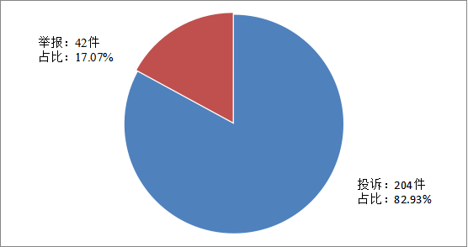
图二 2023年办结投诉举报分布图
从被投诉举报对象看，供电企业204件、占比82.93%，其中国网山西省电力公司122件、占比59.8%；山西地方电力有限公司82件、占比40.2%；承装（修、试）电力施工企业投诉举报42件、占比17.07%。
（三）问题处置情况
山西办严格依据国家有关法律法规及文件规定，落实治理措施，要求供电企业依法依规，夯实业务能力，加强用户沟通，进一步提升供电服务水平。一是督促指导相关企业进行问题整改，其中包含频繁停电17起、低电压问题9起、停电抢修32起、用电报装16起、电力承装（修、试）许可43起、电力安全隐患10起、新能源光伏并网接入8起、光伏补贴结算2起，核查应补未补社会商业光伏项目60个，共解决518户群众光伏并网接入及光伏核算补贴资金 419 万元；二是通过行政处罚、监管约谈、责令整改等方式，对国网省电力公司、地方电力有限公司及其下属分公司下达整改通知书16份，约谈供电企业15家，对电力交易中心下达监管意见书1份；三是发挥好12398能源监管热线民生通道作用，对涉及燃气及保暖保供53起诉求，按国家能源局要求第一时间移送至省发改委8件、省能源局12件、省住建厅53件（含共同转办）。
三、典型案例
案例一：国网静乐公司某一专线用户，因线路老化，设备运维管理不到位，2023年3月引起全线路停电2次。山西能源监管办现场调研后，要求静乐公司以用户设备隐患治理为切入点，主动上门开展用电服务。静乐公司共计投资5.3万元，更换跌落开关2组、智能断路器1台、跌落式熔断器1组、避雷器3组，加装故障指示器1组，为用户解决了设备突出隐患，改善了用电质量，提升了供电可靠性。
案例二：吕梁市交口公司10kV5850北街线新职中变台低电压无法满足325户群众日常用电需求。山西办要求地电交口公司开展低电压治理，累计排查台区545个，治理低压缺陷127项，线路巡视55条，投资2.3万元进行线路改造，彻底解决了该区域用户低电压问题。
案例三：汾阳市群众提交用电报装申请后，12天尚未完成装表接电。山西能源监管办责令国网汾阳公司按照《国家发展改革委 国家能源局关于全面提升“获得电力”服务水平 持续优化用电营商环境的意见》（发改能源规〔2020〕1479号）等文件要求，规范低压业扩报装业务流程，严格按照环节和流程时限要求办理各项业务。国网汾阳公司立即为用户办理新装业务并完成装表接电。
案例四：大同市群众反映低压线路距离其家屋顶1.8米，不符合安全距离。山西能源监管办开展调查，并约谈大同云冈供电公司，责令其开通隐患治理“绿色通道”，加快安全隐患治理。大同云冈公司将途经屋顶低压架空线路更换为入地电缆，安全隐患彻底排除。
案例五：国网五台供电公司未按照国家政策受理已备案光伏用户并网申请，山西能源监管办责令其加大法律法规宣传并对辖区内分布式光伏用户并网情况进行排查。目前，五台供电公司已完成496户已备案用户的并网工作。
案例六：国网大同供电公司辖区某“煤改电”用户未执行“煤改电”电价。山西能源监管办责令供电公司加强电价政策文件宣贯，提高营销业务水平，并退还用户电费结算差额222.33元。

（此页无正文）

国家能源局山西监管办公室
2024年1月31日

.抄送： 山西省人民政府办公厅，山西省能源局。
国家能源局山西监管办公室 2024年1月31日印发



